1 этап реализации проекта

Архитектура компьютеров и операционные системы

Дмитрий Константинович Кобзев

Содержание

# 1 Реализация проекта

Устанавливаем необходимое программное обеспечение (рис. 1), (рис. 2), (рис. 3).

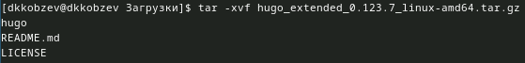

Рис. 1: Распаковка файлов hugo

Перемещение hugo в /usr/local/bin

Рис. 2: Перемещение hugo в /usr/local/bin

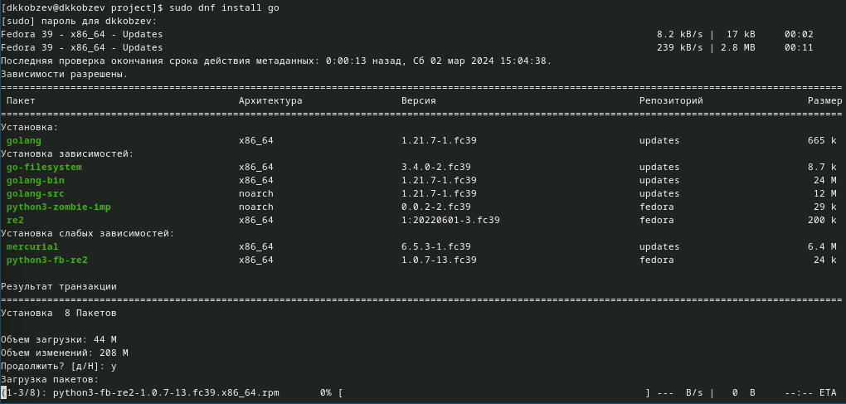

Рис. 3: Установка go

Скачиваем шаблон темы сайта (рис. 4), (рис. 10).

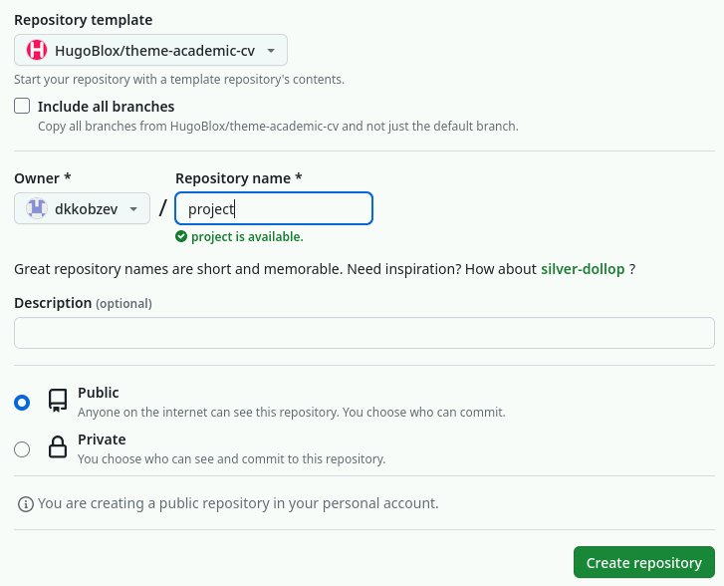

Рис. 4: Перенос шаблона в свой репозиторий

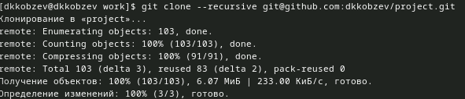

Рис. 5: Скачивание шаблона

Размещаем шаблон темы сайта на хостинге git и устанавливаем параметр для URLs сайта (рис. 6), (рис. 10), (рис. 10).

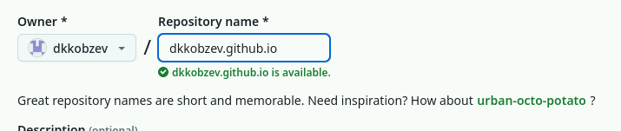

Рис. 6: Создание репозитория сайта

Клонирование репозитория

Рис. 7: Клонирование репозитория

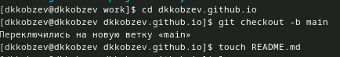

Рис. 8: Создание ветки main

Размещаем заготовку сайта на Github pages (рис. 9), (рис. 10).

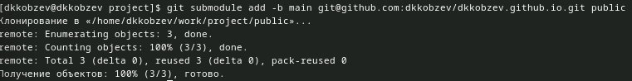

Рис. 9: Команда git submodule



Рис. 10: Заготовка сайта размещенная на Github pages